Приложение 1
∆-1
- На долю Мирового океана приходится примерно ..... поверхности Земли:
- 50% 2) 71% 3) 90%
- Верное соотношение солёной и пресной воды на Земле показано на диаграмме:(подчеркни)
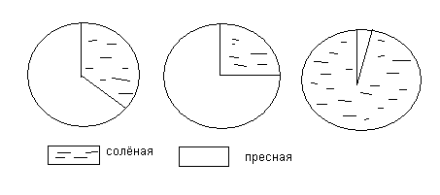
∆-1
- Каким цветом на диаграмме обозначена пресная вода, а каким - солёная? Подпиши.
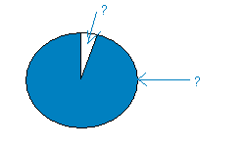

- Выбери правильный ответ.
Гидросфера – это:
А) твёрдое вещество
Б) водная оболочка Земли
В) земная кора
∆-1
- Восстанови схему.
